В соответствии с тематическим планированием урок 125 отводится для написания контрольной работы №9.
Варианты контрольной работы №9 берутся из сборника контрольных работ
к учебнику «Математика», 5 класс (авторы С.А. Козлова и А.Г. Рубин).
ОТВЕТЫ И УКАЗАНИЯ К КОНТРОЛЬНОЙ РАБОТЕ №9.

Вариант 1
1. а) ; б) ; в) .
2. а) ; б) .
3. а) ; б) .
4. дня.
5. а) Ответ: Да.
Если предположить, что хотя бы семи пеналов с одинаковым количеством карандашей не найдётся, то пеналов каждого вида 6 или меньше, и тогда всего пеналов 18 или меньше, а их у нас 20. Противоречие.
б) Ответ: Нет.
Например, может быть 7 пеналов с 4 карандашами, 7 пеналов с 5 карандашами и 6 пеналов с 6 карандашами.
6. Ответ: Через 1 час мин.
Если часовая стрелка к интересующему нас моменту пройдёт х часовых делений, то минутная стрелка пройдёт полный круг (содержащий 12 часовых делений) плюс ещё х часовых делений, т.е всего (12 + х) часовых делений. А поскольку скорость минутной стрелки в 12 раз больше, чем часовой, то пройденное минутной стрелкой расстояние 12 + х в 12 раз больше, чем пройденное часовой стрелкой расстояние х. Получаем уравнение: 12 + х = 12х, откуда часа или 1 час мин.

Вариант 2
1. а) ; б) ; в) .
2. а) ; б) .
3. а) ; б) .
4. ч.
5. а) Ответ: Да.
Если предположить, что хотя бы шести учеников-одногодков не найдётся, то учеников каждого из трёх возможных возрастов 5 или меньше, и тогда всего учеников 15 или меньше, а их в классе 17. Противоречие.
б) Ответ: Нет.
Например, в классе может быть 6 учащихся 10 лет, 6 учащихся 11 лет и 5 учащихся 12 лет.
6. Ответ: Через мин.

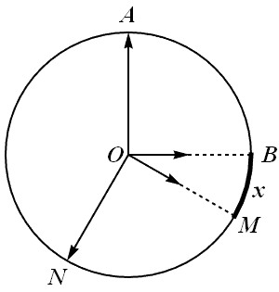 | На рисунке углы АОВ и МОN – прямые

Если часовая стрелка к интересующему нас моменту пройдёт х часовых делений (и займёт положение на луче ОМ), то минутная стрелка пройдёт расстояние АВ, затем ВМ, затем МN (и займёт положение на луче ОN). Т.к. углы АОВ и МОN – прямые, то расстояния АВ и МN равны по 3 часа, и таким образом минутная стрелка пройдёт 3 + х + 3, т.е. 6 + х часовых делений. А поскольку скорость минутной стрелки в 12 раз больше, чем скорость часовой, то пройденное минутной стрелкой расстояние 6 + х в 12 раз больше, чем пройденное часовой стрелкой расстояние х.
Получаем уравнение: 6 + х = 12х, откуда часа или мин.

Вариант 3
1. а) ; б) ; в) .
2. а) ; б) .
3. а) ; б) .
4. дня.
5. а) Ответ: Да.
Если предположить, что хотя бы пяти купюр одинакового достоинства не найдётся, то количество купюр каждого из трёх возможных достоинств 4 или меньше, и тогда всего купюр 12 или меньше, а их в кошельке 14. Противоречие.
б) Ответ: Нет.
Например, в кошельке может быть такой набор купюр: 10-рублёвых – 5, 50-рублёвых – 5, 100-рублёвых – 4.
6. Ответ: Через 1 час мин.

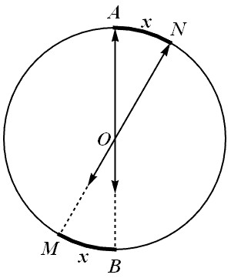

Если часовая стрелка к интересующему нас моменту пройдёт х часовых делений (и займёт положение на луче ОМ), то минутная стрелка пройдёт полный круг (содержащий 12 часовых делений) плюс ещё х часовых делений, т.е всего (12 + х) часовых делений (и займёт положение на луче ОN) . А поскольку скорость минутной стрелки в 12 раз больше, чем скорость часовой, то пройденное минутной стрелкой расстояние 12 + х в 12 раз больше, чем пройденное часовой стрелкой расстояние х. Получаем уравнение: 12 + х = 12х, откуда часа или 1 час мин.

Вариант 4
1. а) ; б) ; в) .
2. а) ; б) .
3. а) ; б) .
4. ч.
5. а) Ответ: Да.
Если предположить, что хотя бы хотя бы восьми карточек одинакового цвета не найдётся, то количество карточек каждого из трёх возможных цветов 7 или меньше, и тогда всего карточек 21 или меньше, а их в ящике 23. Противоречие.
б) Ответ: Нет.
Например, в ящике может быть 8 синих, 8 зелёных и 7 жёлтых карточек.
6. Ответ: Через мин.

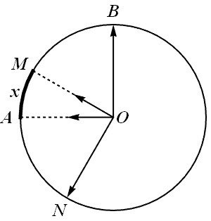 | На рисунке углы АОВ и МОN – прямые

Если часовая стрелка к интересующему нас моменту пройдёт х часовых делений (и займёт положение на луче ОМ), то минутная стрелка пройдёт большую из дуг ВN (и займёт положение на луче ОN). Т.к. углы АОВ и МОN – прямые, то расстояние АN равно 3 – х часовых делений, а расстояние ВМАМ равно 3 + 3 – х, т.е. 6 – х часовых делений. Отсюда следует, что большая из дуг ВN равна 12 – (6 – х), т.е. 6 + х часовых делений. А поскольку скорость минутной стрелки в 12 раз больше, чем скорость часовой, то пройденное минутной стрелкой расстояние 6 + х в 12 раз больше, чем пройденное часовой стрелкой расстояние х.
Получаем уравнение: 6 + х = 12х, откуда часа или мин.

